大竹县人民医院锐器盒等低值耗材采购项目
需求调查
（需供应商逐页盖章）

一、预计采购金额

不超过12万元/18个月。
二、未来拟采购品目
供应商应将合格货物按时配送到采购人院区内指定地点，承担搬运上楼费用。
需求调查阶段，供应商提供一份3升圆形锐器盒的国家认证认可监督管理委员会认可的、具有CMA标识的、第三方检测机构出具的检测报告扫描件。
序号 | 品 名 | 规 格 | 单 位 | 报价（元、保留小数点后一位）
1 | 0.5升圆形锐器盒 | 盒体由黄红双色组成。盒体为上宽下窄的圆杯状，可放置于酒精瓶架内。  该锐器盒在满足有效容积≥0.5升的情况下，允许高103mm（允许±10mm）、 最宽处直径74mm（允许±10mm） 、 最窄处直径50mm（允许±10mm）。  该锐器盒必须采用全新的聚丙烯塑料（PP）制造而成，必须符合国家环境保护总局/卫生部发布HJ421-2008《医疗废物专用包装袋、锐器盒警示标志标准》的要求。 | 个
2 | 2升圆形锐器盒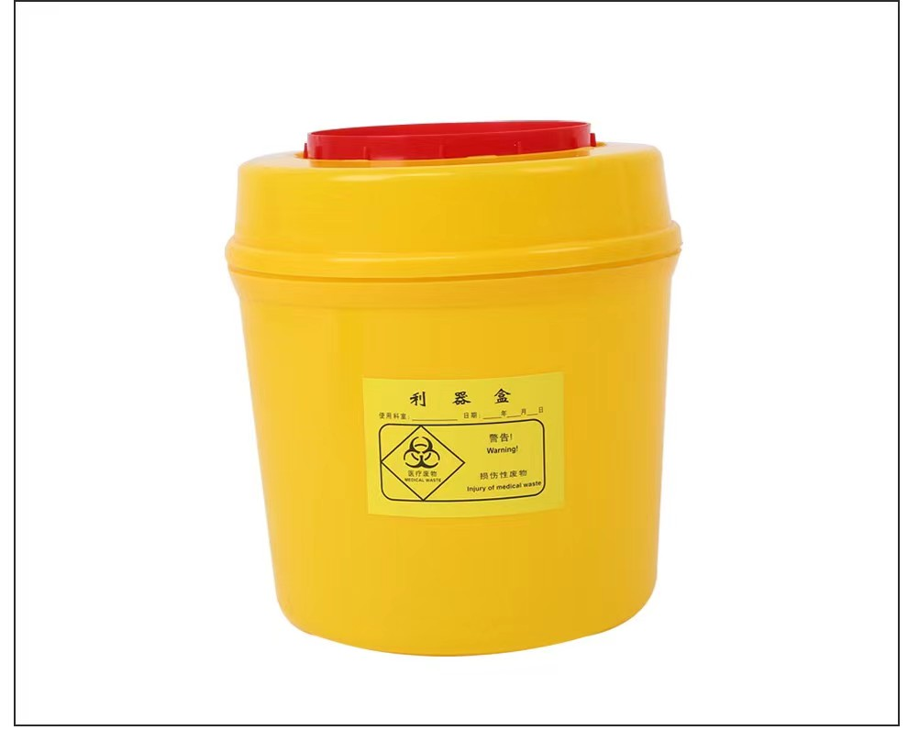 | 盒体由黄红双色组成，盒体为上宽下窄的圆柱体状，可放置于护理推车锐器盒架内。  该锐器盒在满足有效容积≥2升的情况下，允许高150mm（允许±10mm）、 最宽处直径136mm（允许±10mm）。  该锐器盒必须采用全新的聚丙烯塑料（PP）制造而成，必须符合国家环境保护总局/卫生部发布HJ421-2008《医疗废物专用包装袋、锐器盒警示标志标准》的要求。 | 个
3 | 3升圆形锐器盒 | 盒体由黄红双色组成，盒体为上宽下窄的圆柱体状，可放置于护理推车锐器盒架内。  该锐器盒在满足有效容积≥3升的情况下，允许高185mm（允许±10mm）、 最宽处直径170mm（允许±10mm）。  该锐器盒必须采用全新的聚丙烯塑料（PP）制造而成，必须符合国家环境保护总局/卫生部发布HJ421-2008《医疗废物专用包装袋、锐器盒警示标志标准》的要求。 | 个
4 | 8升方形锐器盒 | 盒体由黄红双色组成，盒体为上宽下窄的长方体状，可放置于护理推车内。  该锐器盒在满足有效容积≥8升的情况下，允许高165mm（允许±15mm）、长度300mm（允许±15mm）、 最宽处直径210mm（允许±10mm）。  该锐器盒必须采用全新的聚丙烯塑料（PP）制造而成，必须符合国家环境保护总局/卫生部发布HJ421-2008《医疗废物专用包装袋、锐器盒警示标志标准》的要求。 | 个
5 | 15升方形锐器盒  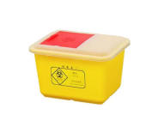 | 盒体由黄红双色组成，盒体为上宽下窄的长方体状。  该锐器盒在满足有效容积≥15升的情况下，允许高300mm（允许±15mm）、长度305mm（允许±15mm）、 最宽处直径220mm（允许±10mm）。  该锐器盒必须采用全新的聚丙烯塑料（PP）制造而成，必须符合国家环境保护总局/卫生部发布HJ421-2008《医疗废物专用包装袋、锐器盒警示标志标准》的要求。 | 个
6 | 急救人员便携锐器盒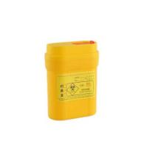 | 盒体由黄红双色组成，该盒用于急救人员便携携带，能放置于急救箱内。急救人员便携锐器盒在满足有效容积≥0.3升的情况下，允许高97mm（允许±15mm） 最宽处97mm（允许±15mm） 进深38mm（允许±10mm）。  锐器盒具有医疗废物图案，推拉式或按压式锁止，锐器盒口有效的保护装置，防止盒内的锐器回流、抛洒、泄露。 | 个
7 | 摆药盒  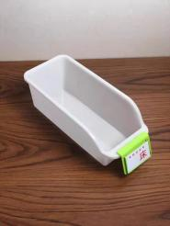 | 盒体长30.5cm 宽13cm 高10cm，各项尺寸允许±15mm，  采用全新的聚丙烯塑料（PP）制造而成，厚实耐用，抗老化不变脆，从1米高度自由落体完整无裂痕。  表面光滑平整，没有明显凹陷，边缘及提手无毛刺。  盒底具有防滑功能。顶部四周有凹槽便于拿取，前端有可拆卸式铭牌区，可以更换药品名称卡片（需配备卡片）。 | 个
8 | 大便器 | 便器长约35厘米，宽27厘米，高7.5厘米，各项尺寸允许±30mm。  便器一次吹塑成型，采用全新的聚丙烯塑料（PP）制造而成，厚实耐用，抗老化不变脆，从1米高度自由落体完整无裂痕。  表面光滑平整，没有明显凹陷，边缘及提手无毛刺。  盒底具有防滑功能。顶部四周有凹槽便于拿取。  有盖大便器，每个便器采用独立密封袋包装，干净卫生。 | 个
9 | 小便器  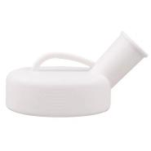 | 小便器不含壶嘴、提手，仅装液体部分容积不低于800毫升，液体盒体部分长约16厘米，高约6厘米。  顶端大提手，方便患者拿取，要求大开口、长壶嘴，患者使用方便。  侧面有刻度，便于观察排尿量。  采用全新的聚丙烯塑料（PP）制造而成，厚实耐用，抗老化不变脆，从1米高度自由落体完整无裂痕。  表面光滑平整，没有明显凹陷，边缘及提手无毛刺。盒底具有防滑功能。  每个小便器采用独立密封袋包装，干净卫生。 | 个
10 | 医用床刷 | 材质：ABS、海绵、无纺布。  尺寸：约22厘米长、13厘米高。  货物采用环氧乙烷灭菌，有效期12个月，防滑握把，带夹，可快速反复更换一次性医用床刷套，用于病床消毒清除头发碎屑等病床污渍，防止交叉感染。 | 把
11 | 医用一次性床刷套 | 袋装、消毒密封包装（刷套约48条至50条一袋）。  - 材质：无毒聚乙烯薄膜、无纺布、消毒溶液。  尺寸：约25厘米长、10厘米高。  一次性床刷套有效期12个月，无菌、搭配医用床刷用于病床消毒和清扫。 | 袋
三、锐器盒质量要求（技术要求）
（一）根据国家环境保护总局/卫生部发布HJ421-2008《医疗废物专用包装袋、锐器盒警示标志标准》的要求，锐器盒的规格尺寸根据用户要求确定。锐器盒按采购人要求印制文字内容为：“1、使用科室_____ ；2、使用日期_ ；3、重量 ；4、盛装请勿超过此线”；5、警告：仅限容器七成 严禁强行塞入 超储。
（二）锐器盒必须采用全新的聚丙烯塑料（PP）制造而成，不应使用聚氯乙烯材料。表面光滑平整，无毛刺。锐器盒整体颜色为淡黄，颜色应符合 GB/T 3181 中 Y06 的要求。
（三）锐器盒是用于盛装损伤性医疗废物的一次性专用硬质容器，锐器盒为一次性使用，使用方便、安全，无毒、防穿刺、易于高温焚烧。
（四）锐器盒在正常情况下，盒内盛装物不撒漏，安装使用后不能正常打开重复使用，并且锐器盒一旦封闭，封闭且防刺穿，利器盒内盛装物不撒漏，在不破坏的情况下无法被再次打开，其盛装的注射器针头、玻璃碎片等锐利器具不能刺穿锐器盒。
（五）锐器盒使用方法
1、安装锐器盒：将盒体与盒盖对接用力下压安装成整体。
2 、锐器盒使用时，可开启或闭合锐器盒。
3、当锐器盒被盛满至容积的70％时，应封闭锐器盒：锐器盒锁定后，无法再被开启。
（六）满盛装量（至容积的70％）的锐器盒从 1.2m 高处自由跌落至水泥地面，连续 3 次，不会出现破裂、被刺穿等情况。
（七）锐器盒整体颜色为淡黄，锐器盒侧面明显处应具有警示标志和警告语，警告语内容为：“警告！损伤性废物 Warning!Damage medical waste” 。
（八）锐器盒必须具有规范的警示标志和警告语，根据国家环境保护总局/卫生部发布HJ421-2008《医疗废物专用包装袋、锐器盒警示标志标准》，其要求如下：
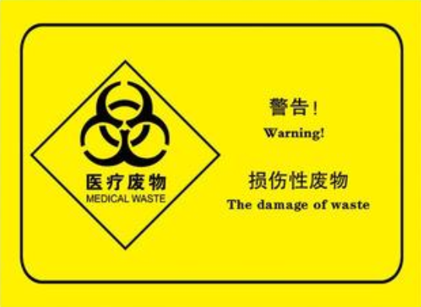
（锐器盒侧面明显处应有上图规范警示标志）

- 警示标志与警告语组合使用，其中警示标志采用菱形边框、黑色、背景色为淡黄。
警告语采用中英文文字、字体黑色。
- 锐器盒使用的警示标志中的：
医疗废物图案的高度最小为2.5cm
中文文字的高度最小为 0.5cm
英文文字的高度最小为 0.3cm
警示标志最小为 6.0cm×6.0cm
3、带有警告语的警示标志的底色为容器的背景色，边框和警告语的颜色均为黑色。
4、警示标志和警告语的印刷质量要求油墨均匀；图案、文字清晰、完整；套印准确，套印误差应不大于1mm。
3、货物外观要求完好，内外表面清洁、无异味，无异物、无污迹；
有文字图案要求的货物，文字图案要印制清晰不掉色。
货物要求韧性好、表面光滑平整、没有明显凹陷、无毛刺、无皱褶、无杂质、完整无裂损、无气泡、针孔以及其他缺陷；

